Автомат Калашникова (АК-74). Ручной пулемет Калашникова (РПК-74)

5,45-мм автомат Калашникова является индивидуальным оружием, а 5,45‑мм ручной пулемет Калашникова яв­ляется оружием стрелкового отделения. Они предназначены для уничтожения живой силы и поражения огневых средств противника. Для поражения противника в рукопашном бою к автомату присоединяется штык-нож.

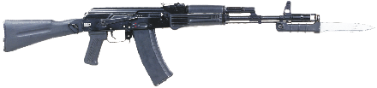

Общий вид АК-74

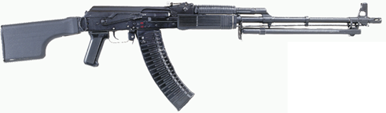

Общий вид РПК-74

Для стрельбы и наблюдения в условиях естественной ночной освещенности к автома­там АК74Н, АКС74Н и пулеметам РПК74Н, РПКС74Н присоединяется ночной стрелко­вый прицел универсальный (НСПУ).

Для стрельбы из автомата (пулемета) применяются патроны с обыкновенными (со стальным сердечником) и трассирующими пулями. Из автомата (пулемета) ведется автомати­ческий или одиночный огонь. Автоматический огонь является основным видом огня: он ведется короткими (до 5 выстрелов) и длин­ными (из автомата—до 10 выстрелов, из пу­лемета—до 15 выстрелов) очередями и не­прерывно. Подача патронов при стрельбе про­изводится из коробчатого магазина емкостью: у автомата — на 30 патронов, у пулемета — на 45 патронов. Магазины автомата и пулемета взаимозаменяемы.

**Боевые свойства АК-74 и РПК-74**

|  |  |  |  |
| --- | --- | --- | --- |
| **№**  **п/п** | **Боевые свойства** | **АК-74** | **РПК-74** |
| 1 | Калибр, мм | 5,45 | 5,45 |
| 2 | Принцип работы | на использовании энергии пороховых газов, отводимых из канала ствола в газовую камору. | |
| 3 | Прицельная дальность стрельбы,  м. | 1000 | 1000 |
| 4 | Действительный огонь | 500 | 600 |
| 5 | Дальность прямого выстрела:  - по грудной фигуре, м  - по бегущей фигуре, м | 440  625 | 460  640 |
| 6 | Темп стрельбы выстр. в мин. | 600 | 600 |
| 7 | Боевая скорострельность при стрельбе:  - очередями выстр. в мин.  - одиночными выстр. в мин. | 100  40 | 150  50 |
| 8 | Вес автомата без штыка-ножа со снаряженным патронами пластмассовый магазином: кг. | 3,6 | 5,46 |

Автомат (пулемет) состоит из следующих основных частей и механизмов:

- ствола со ствольной коробкой, прицельным приспособлением, прикладом и пистолетной рукояткой;

- крышки ствольной коробки;

- газовой трубки со ствольной накладкой;

- затворной рамы с газовым поршнем;

- затвора;

- возвратного механизма;

- ударно-спускового механизма;

- цевья;

- магазина.

Кроме того, у автомата имеется дульный тормоз-компенсатор и штык-нож, а у пулемета – пламегаситель и сошка.

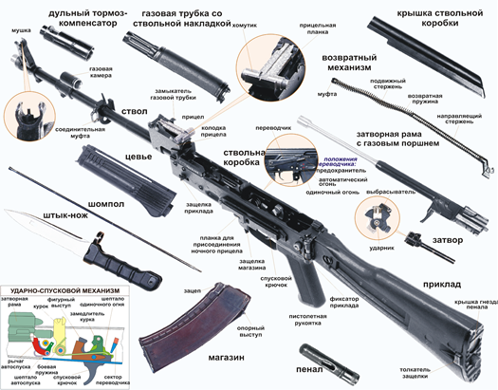

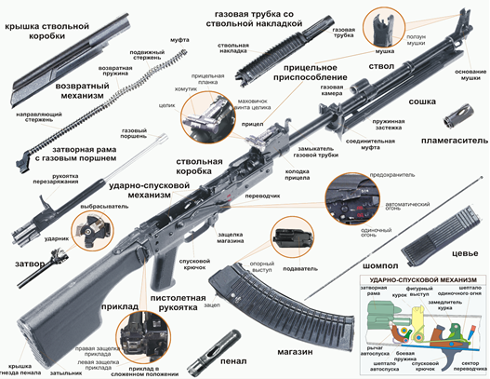

В комплект автомата (пулемета) входят: принадлежность, ремень и сумка (у пулемета две сумки) для магазинов; в комплект автомата (пулемета) со складывающимся прикладом, кроме того, входит чехол для автомата (пулемета) с карманом для магазина, а в комплект автомата (пулемета) с ночным прицелом входит также ночной стрелковый прицел универсальный.

**Комплект автомата и пулемета**

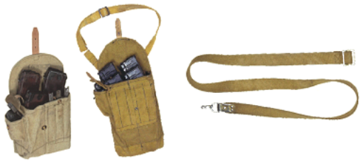

Сумка для магазинов АК-74, сумка для магазинов для РПК-74 (2шт), ремень

**Принадлежности**

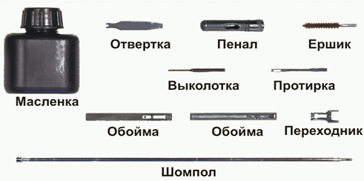

Автоматическое действие автомата (пулемета) основано на использовании энергии пороховых газов, отводимых из канала ствола в газовую камору.

При выстреле часть пороховых газов, следующих за пулей, устремляется через отверстие в стенке ствола в газовую камору, давит на переднюю стенку газового поршня и отбрасывает поршень и затворную раму с затвором в заднее положение. При отходе затворной рамы назад происходит отпирание затвора, затвор извлекает из патронника гильзу и выбрасывает ее наружу; затворная рама сжимает возвратную пружину и взводит курок (ставит его на взвод автоспуска).В переднее положение затворная рама с затвором возвращается под действием возвратного механизма, затвор при этом досылает очередной патрон из магазина в патронник и закрывает канал ствола, а затворная рама выводит шептало автоспуска из-под взвода автоспуска курка. Курок становится на боевой взвод. Запирание затвора осуществляется его поворотом вокруг продольной оси вправо, в результате чего боевые выступы затвора заходят за боевые упоры ствольной коробки. Если переводчик установлен на автоматический огонь, то стрельба будет продолжаться до тех пор, пока нажат спусковой крючок и в магазине есть патроны. Если переводчик установлен на одиночный огонь, то при нажатии на спусковой крючок произойдет только один выстрел; для производства следующего выстрела необходимо отпустить спусковой крючок и нажать на него снова.

**Заряжание автомата (пулемета)**

**Принцип работы автоматики автомата (пулемета)**

**Работа автоматики автомата (пулемета) в режиме одиночного огня**

**Работа автоматики автомата (пулемета) в режиме автоматического огня**

**Работа предохранителя автомата (пулемета)**

**Предотвращение выстрела при незапертом затворе автомата (пулемета)**

**Боеприпасы к 5,45-мм автомату (пулемету) Калашникова.**

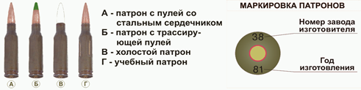

**РАЗБОРКА, СБОРКА, АВТОМАТА (ПУЛЕМЕТА)**

***Разборка автомата (пулемета) может быть неполной и полной.***

Неполная разборка производится для чистки, смазки и осмотра автомата (пулемета) полная для чистки при сильном загрязнена автомата (пулемета), после нахождения его под дождем или в снегу, при переходе на новую смазку, а также при ремонте.

Частая полная разборка автомата (пулемета) не допускается, так как она ускоряет изнашивание частей и механизмов.

При разборке и сборке автомата (пулемета) необходимо соблюдать следующие правила:

‑ разборку и сборку производить на столе или скамейке, а в поле—на чистой подстилке;

‑ части и механизмы класть в порядке разборки, обращаться с ними осторожно, не допускать излишних усилий и резких ударов;

‑ при сборке обращать внимание на нумерацию частей, чтобы не перепутать их с частями других автоматов (пулеметов).

***Неполную разборку автомата (пулемета) производить в следующем порядке:***

1)    **Отделить магазин.** Удерживая автомат (пулемет) левой рукой за шейку приклада или цевье, правой рукой обхватить магазин; нажимая большим пальцем на защелку, подать нижнюю часть магазина вперед и отделить его.

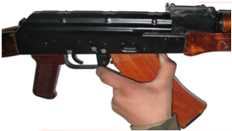

После этого проверить, нет ли патрона в патроннике, для чего опустить переводчик вниз, поставив его в положение «АВ» или «ОД»; отвести рукоятку затворной рамы назад, осмотреть патронник, отпустить рукоятку затворной рамы и спустить курок с боевого взвода.

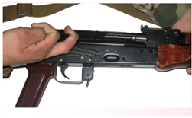

При разборке автомата (пулемета) с ночным прицелом после отделения магазина отделить ночной прицел, для чего отвести ручку зажимного устройства влево и назад, сдвигая прицел назад, отделить его от автомата (пулемета).

2)                **Вынуть пенал принадлежности из гнезда приклада**. Утопить пальцем правой руки крышку гнезда так, чтобы пенал под действием пружины вышел из гнезда; раскрыть пенал и вынуть из него протирку, ершик, отвертку и выколотку.

У автоматов со складывающимся прикладом пенал носится в кармане сумки для магазинов.

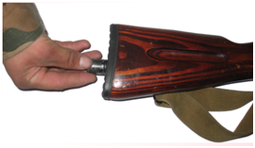

3)                **Отделить шомпол.** Оттянуть конец шомпола от ствола так, чтобы его головка вышла из-под упора на основании мушки, и вынуть шомпол. При затруднительном отделении шомпола разрешается пользоваться выколоткой, которую следует вставить в отверстие головки шомпола, оттянуть от ствола конец шомпола и вынуть.

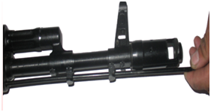

4)                **Отделить у автомата дульный тормоз-компенсатор, у пулемета — пламегаситель**. Утопить отверткой фиксатор дульного тормоза-компенсатора (пламегасителя). Свернуть дульный тормоз-компенсатор (пламегаситель) с резьбового выступа основания мушки (со ствола), вращая его против хода часовой стрелки. В случае чрезмерно тугого вращения дульного тормоза-компенсатора (пламегасителя) допускается производить отворачивание его с помощью выколотки (шомпола), вставленной в окна дульного тормоза-компенсатора (щели пламегасителя).

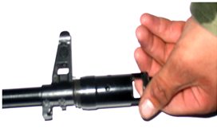

5)                **Отделить крышку ствольной коробки.** Левой рукой обхватить шейку приклада, большим пальцем этой руки нажать на выступ направляющего стержня возвратного механизма, правой рукой приподнять вверх заднюю часть крышки ствольной коробки и отделить крышку.

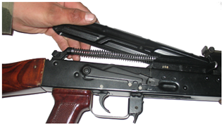

6)                **Отделить возвратный механизм.** Удерживая автомат (пулемет) левой рукой за шейку приклада, правой подать вперед направляющий стержень возвратного механизма до выхода его пятки из продольного паза ствольной коробки; приподнять задний конец направляющего стержня и извлечь возвратный механизм из канала затворной рамы.

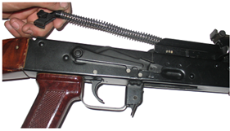

7)                **Отделить затворную раму с затвором.** Продолжая удерживать автомат (пулемет) левой рукой, правой отвести затворную раму назад до отказа, приподнять ее вместе с затвором и отделить от ствольной ко робки.

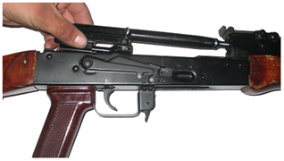

8)                **Отделить затвор от -затворной рамы**. Взять затворную раму в левую руку затвором кверху; правой рукой отвести затвор назад, повернуть его так, чтобы ведущий выступ затвора вышел из фигурного выреза затворной рамы, и вывести затвор вперед.

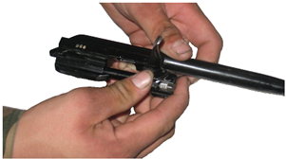

9)                **Отделить газовую трубку со ствольной накладкой.** Удерживая автомат (пулемет) левой рукой, правой надеть пенал принадлежности прямоугольным отверстием на выступ замыкателя газовой трубки, повернуть замыкатель от себя до вертикального положения и снять газовую трубку с патрубке газовой каморы.

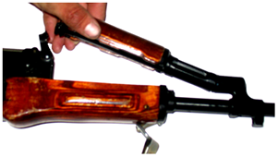

[**Приступить к тренировке**](https://learningapps.org/display?v=px8rf4zva17)

***Сборку автомата (пулемета) проводить в обратной последовательности***

**Тестовое задание**

**Калибр АК-74?**

 7,62 мм  
 5,45 мм  
 9 мм

**Калибр РПК-74**

 5,45 мм  
 7,62 мм  
 9 мм

**Дальность прямого выстрела из АК-74 по грудной фигуре?**

 440 м  
 460 м  
 625 м  
 640 м

**Дальность прямого выстрела из АК-74 по ростовой фигуре?**

 625м  
 620м  
 640м  
 660м

**Дальность прямого выстрела из РПК-74 по грудной фигуре?**

 440 м  
 640 м  
 460 м  
 625 м

**Дальность прямого выстрела из РПК-74 по ростовой фигуре?**

 625м  
 620м  
 640м  
 660м

**На чем основано автоматическое действие АК-74 (РПК-74)?**

 с использованием энергии пороховых газов, отводимых в газовую камеру.  
 с использованием отдачи затвора.  
 с использованием отдачи подвижного ствола  
 с использованием энергии других источников.

**Боевая скорострельность при стрельбе одиночными выстрелами АК-74?**

 100 в/мин  
 7 в/мин  
 50 в/мин  
 40 в/мин

**Боевая скорострельность из АК-74 автоматическим огнем?**

 100 в/мин.  
 60 в/мин.  
 50 в/мин.  
 40 в/мин.

**Боевая скорострельность из РПК-74 одиночным огнем?**

 100 в/мин.  
 60 в/мин.  
 50 в/мин.  
 40 в/мин.

**Боевая скорострельность из РПК-74 автоматическим огнем?**

 100 в/мин.  
 60 в/мин.  
 150 в/мин.  
 40 в/мин.

**Какой темп стрельбы из АК-74 (РПК-74)?**

 600 в/мин.  
 500 в/мин.  
 400 в/мин.  
 700 в/мин.

**Какая прицельная дальность стрельбы из РПК-74?**

 1300м  
 1200м  
 1000м  
 1500м

**Наиболее действительный огонь из РПК-74:**

 до 400 м  
 до 800 м  
 до 600 м  
 до 500 м

**Вес АК-74 без штык-ножа со снаряженным магазином?**

 7 кг.  
 10 кг.  
 3,6 кг.  
 12 кг.

**Вес РПК-74 со снаряженным магазином?**

 7 кг.  
 5,46 кг.  
 3,6 кг.  
 12 кг.

